« Россия индустриальная: атомные технологии»
﻿Сегодня, 25 сентября 2025 года, в 8 классе состоялось увлекательное профориентационное занятие "Россия – мои горизонты" на тему «Россия индустриальная: атомные технологии». В этом году наша страна отмечает важный юбилей — атомной промышленности России исполняется 80 лет! Россия была первооткрывателем мирного использования атомной энергии и продолжает оставаться мировым лидером в этой отрасли.
На занятии ребята посмотрели и обсудили видеоролик, который освещает роль атомных технологий в современной жизни — от энергетики до медицины, акцентируя внимание на ключевых подотраслях, высоких стандартах безопасности, перспективных профессиях и передовых разработках в России и мире.
Сегодня на уроке ученики узнали о важной и интересной отрасли нашего государства — атомной промышленности. Поняли, что атомные технологии применяются не только в производстве электроэнергии, но и играют ключевую роль в медицине, защите окружающей среды, науке и разработке будущих технологий. Эта отрасль нуждается в ответственных и умелых специалистах, которые будут придумывать безопасные и полезные изобретения для всех нас!
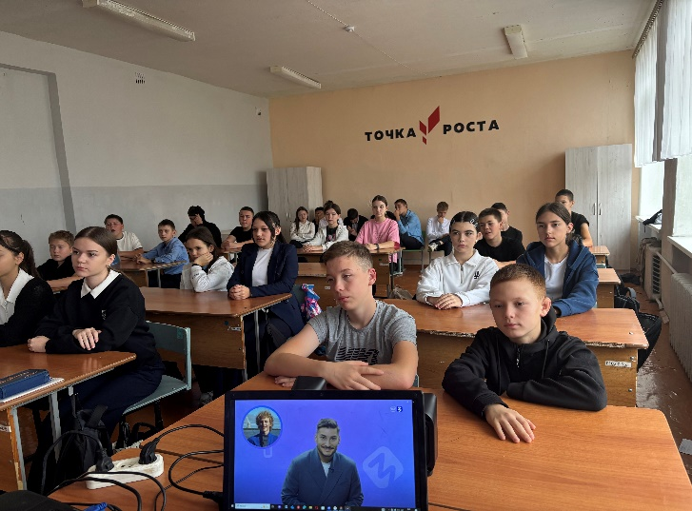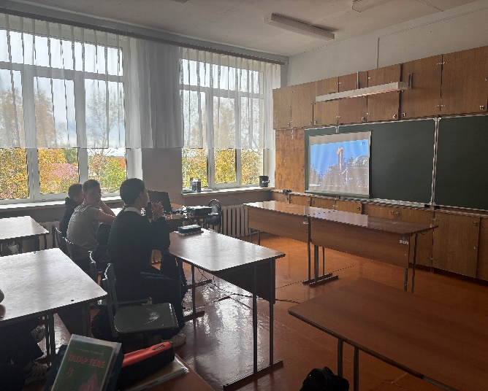
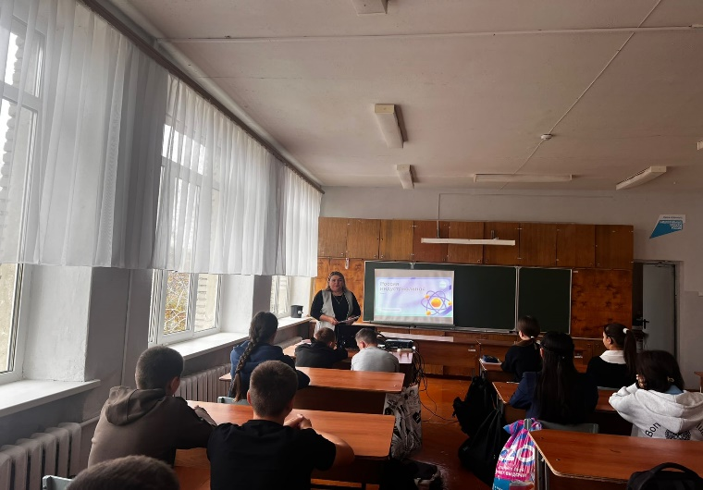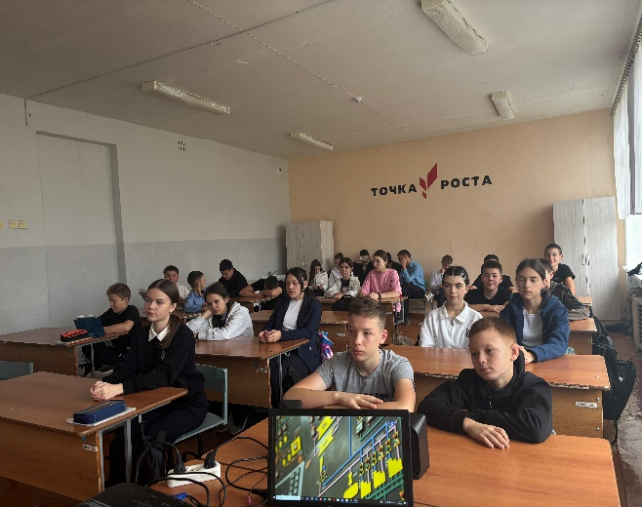
Классный руководитель: Булатова А.Г.

